メール：vc-h@hatsupy.jp FAX:0829（20）1616
二次元バーコードいずれかで応募してください

令和8年 廿日市市社会福祉協議会 ボランティア感謝状 応募用紙
【1】推薦区分（該当する□にチェックをしてください）
☐ 自薦（本人による応募） ☐ 他薦（他者からの推薦）

【2】贈呈候補者情報（該当する□にチェックをしてください）
☐ 団体 ☐ 個人
（フリガナ）
団体の名称
（ある場合）
（フリガナ）  代表者名・氏名  ※必須 |  | 電話番号  ※必須
団体もしくは個人の  所在地・住所 | 〒 -  廿日市市
活動年数 | 年 | 活動地域 | 地域
活動内容の概要及び  推薦理由 | 例：毎朝小学生の通学路に立ち、小学生を見守った。高齢者のお宅に訪問し、買い物や話し相手となる活動を〇年以上続けている。など

【3】推薦者情報（他薦の場合のみご記入ください）
お名前 |  | 電話番号
住所 | 〒 -
被推薦者との関係
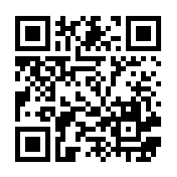
【問合せ】
廿日市市社会福祉協議会
地域福祉課 ボランティアセンター 担当：井口
〒738-8512
廿日市市新宮1-13-1 山崎本社みんなのあいプラザ
TEL 0829（20）0294 FAX 0829（20）1616
E-mail vc-h@hatsupy.jp

二次元バーコード

